Отчёт
о проведении мероприятий
по пожарной безопасности в 5 классе.

В рамках проведения мероприятий по пожарной безопасности с 20.04 по 30.04 2021 года в 5классе были проведены мероприятия, целью которых являлось: пропаганда противопожарных знаний среди детей и подростков, предупреждение пожаров от детских игр и шалостей с огнем, повышение эффективности работы по обучению детей правилам пожарной безопасности.
Основное внимание уделялось таким направлениям профилактической работы как:
- изучение Правил пожарной безопасности и мер по защите от огня жизни и здоровья детей, обучение действиям в условиях пожара и других чрезвычайных ситуациях;
- активизация и поддержка творческой инициативы обучающихся, вовлечение их в творческую деятельность в области пожарной безопасности;
- привитие навыков осторожного обращения с огнем и пожароопасными предметами, умения использовать средства пожаротушения.

29.04. проведен инструктаж и онлайн урок о мерах пожарной безопасности. Учащиеся ознакомились с правилами пожарной безопасности при эксплуатации электроприборов, предметов бытовой химии и изделий в аэрозольных упаковках, газовых приборов, освоили основные правила поведения при возникновении пожара, рассмотрели пожароопасные ситуации. Так как мы проживаем в сельской местности, пришло время отопительного сезона, с учащимися подробно рассмотрели вопрос о мерах пожарной безопасности при эксплуатации отопительных печей.
Ребята расширили свои знания об основных задачах и функциях МЧС и закрепили правила поведения при обнаружении взрывоопасного предмета.
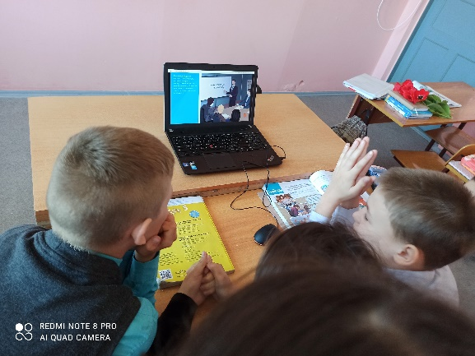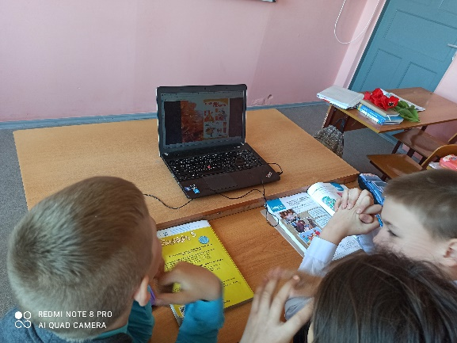

Размещены памятки для учащихся и родителей по предупреждению пожаров и гибели людей от них в группах вотсап.
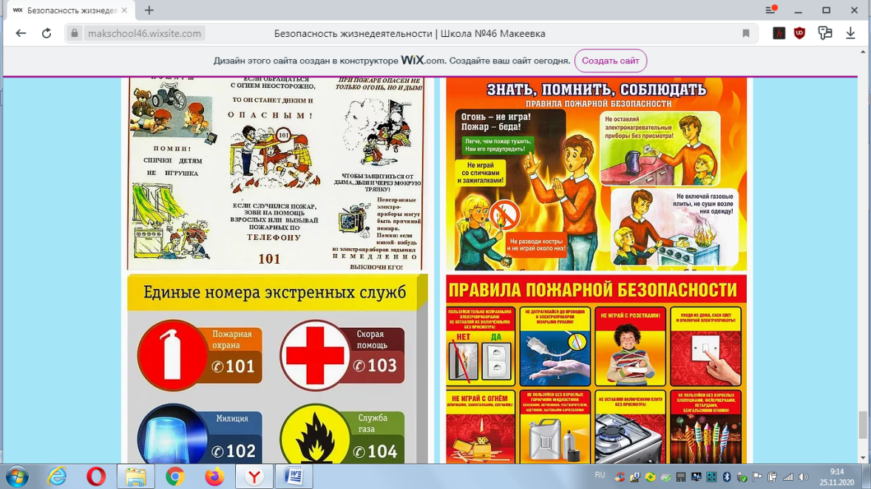

Анализируя работу по проведению мероприятий противопожарной безопасности, можно сделать вывод, что благодаря систематизации мероприятий у детей повысился уровень знаний о правилах пожарной безопасности, сформировалось умение регулировать своё поведение в соответствии с различными чрезвычайными ситуациями.

